ГУАП

КАФЕДРА № 42

ОТЧЕТ   
ЗАЩИЩЕН С ОЦЕНКОЙ

ПРЕПОДАВАТЕЛЬ

|  |  |  |  |  |  |
| --- | --- | --- | --- | --- | --- |
| ассистент |  |  | |  | В. В. Жукалин |
| должность, уч. степень, звание |  | | подпись, дата |  | инициалы, фамилия |

|  |
| --- |
| ОТЧЕТ О ЛАБОРАТОРНОЙ РАБОТЕ № 2 |
| РАЗРАБОТКА КОМАНДНЫХ ФАЙЛОВ СРЕДСТВАМИ КОМАНДНОЙ СТРОКИ WINDOWS |
| по курсу: |
| ИНСТРУМЕНТАЛЬНЫЕ СРЕДСТВА ИНФОРМАЦИОННЫХ СИСТЕМ |
|  |

РАБОТУ ВЫПОЛНИЛ

|  |  |  |  |  |  |
| --- | --- | --- | --- | --- | --- |
| СТУДЕНТ гр. № | 4326 |  |  |  | Г. С. Томчук |
|  |  |  | подпись, дата |  | инициалы, фамилия |

Санкт-Петербург 2025

1. Цель работы

Цель работы: получение практических навыков разработки командных файлов для Командной строки Windows.

Работа выполнялась по варианту № 19.

1. Выполненные упражнения
   1. Упражнение 1.4

На рис. 1-3 изображены результаты выполнения упражнения 1.4.

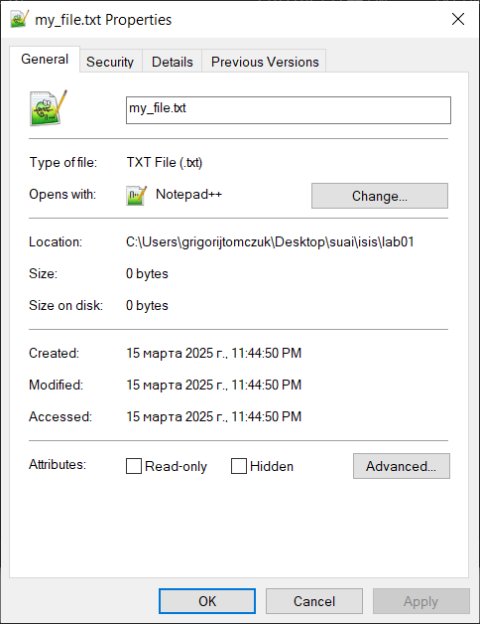

Рисунок 1 – Окно свойств нового файла

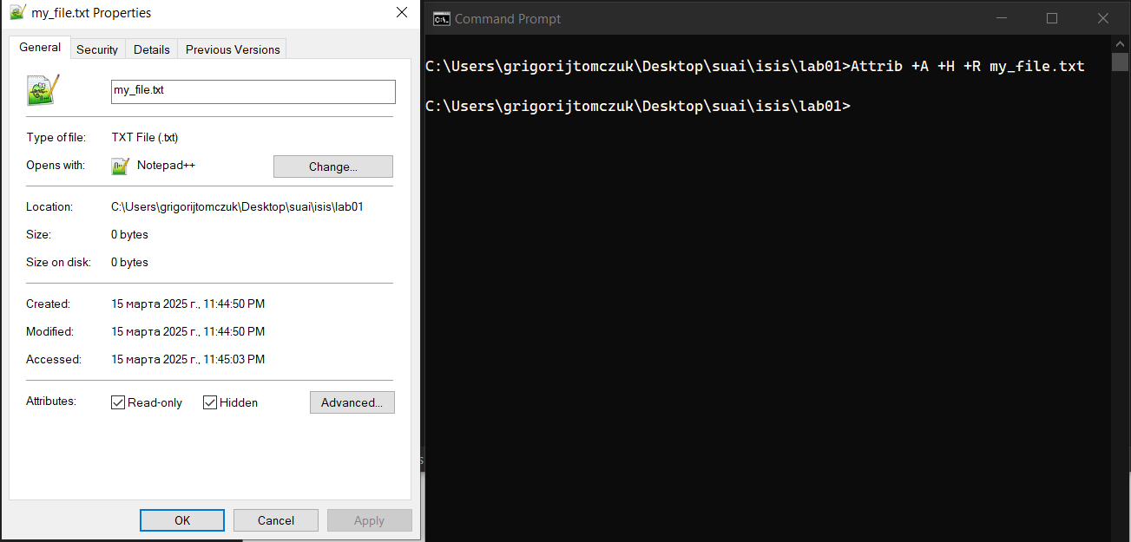

Рисунок 2 – Добавление свойств

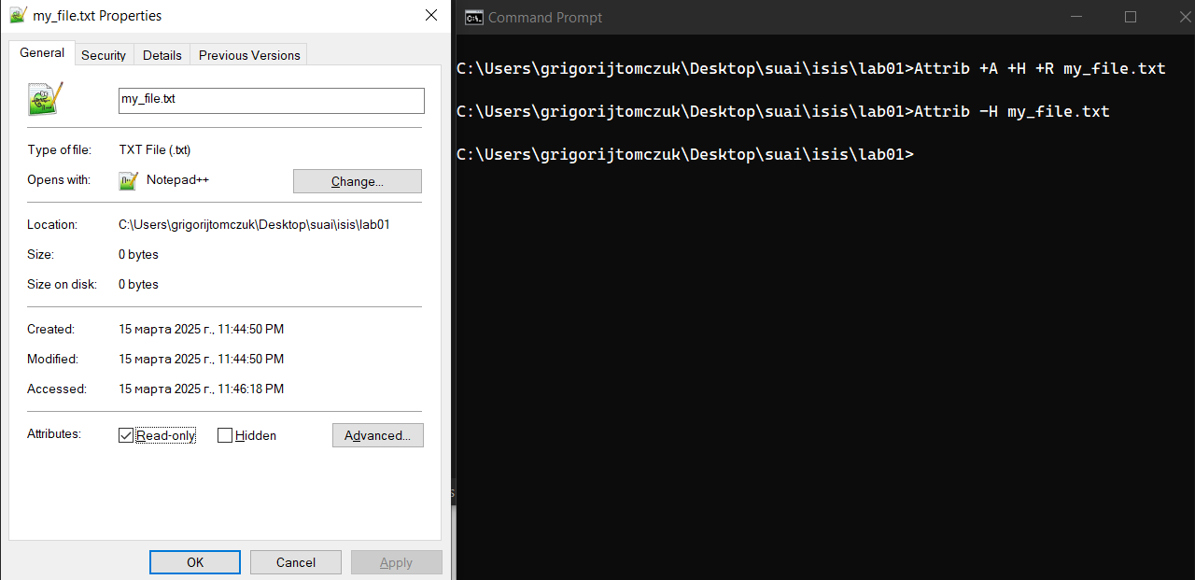

Рисунок 3 – Удаление свойства «Скрытый»

* 1. Упражнение 1.5

На рис. 4 изображены результаты выполнения упражнения 1.5.

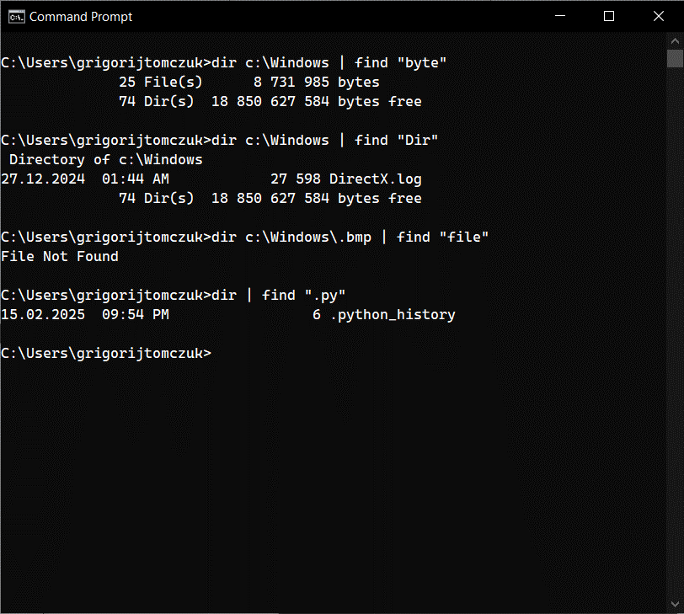

Рисунок 4 – Команды «dir» и «find», используемые вместе для анализа каталога

* 1. Упражнение 1.6

На рис. 5 изображены результаты выполнения упражнения 1.6.



Рисунок 5 – Команда «echo off»

* 1. Упражнение 1.7

На рис. 6-10 изображены результаты выполнения упражнения 1.7.



Рисунок 6 – Команда «echo» в bat-файле



Рисунок 7 – Переменная в bat-файле



Рисунок 8 – Ввод и вывод в bat-файле



Рисунок 9 – Вывод в файлы в bat-файле



Рисунок 10 – Ввод и вывод в bat-файле

* 1. Упражнение 1.8

На рис. 11-12 изображены результаты выполнения упражнения 1.8.



Рисунок 11 – Содержание copier.bat



Рисунок 12 – Выполнение copier.bat

* 1. Упражнение 1.9

На рис. 13-16 изображены результаты выполнения упражнения 1.9.



Рисунок 13 – Создание иерархии каталогов в bat-файле



Рисунок 14 – Создание файлов в каталоге All



Рисунок 15 – Преобразование иерархии каталогов в bat-файле (содержание файла и дерево каталогов до исполнения)



Рисунок 16 – Преобразование иерархии каталогов в bat-файле (исполнение, дерево каталогов после исполнения и содержание man.txt)

1. Результаты выполнения задания по варианту

На рис. 17, 18 показаны результаты выполнения пункта 2 работы. Необходимо было написать командный файл, создающий определенную структуру каталогов и выводящий ее на экран. Для этого использованы команды mkdir для создания папок и tree для отображения структуры. Вывод исполняемых команд отключен с помощью @echo off.



Рисунок 17 – Содержание bat-файла создания дерева каталогов



Рисунок 18 – Исполнение bat-файла создания дерева каталогов

На рис. 19, 20 показаны результаты выполнения пункта 3 работы. Задание требовало модификации предыдущего скрипта так, чтобы названия каталогов передавались в качестве параметров. Это реализовано с помощью %~1, %~2 и т. д., что позволяет задавать имена папок при запуске файла.



Рисунок 19 – Содержание bat-файла создания дерева каталогов с параметрами



Рисунок 20 – Исполнение bat-файла создания дерева каталогов с параметрами

На рис. 21, 22 показаны результаты выполнения пункта 4 работы. Создан командный файл, который удаляет ранее созданные каталоги. Использована команда rd /s /q для рекурсивного удаления папок.



Рисунок 21 – Содержание bat-файла удаления каталога «Variant 19»



Рисунок 22 – Исполнение bat-файла удаления каталога

На рис. 23, 24 показаны результаты выполнения пункта 5 работы. Реализован скрипт, который запрашивает у пользователя имена исходной папки, целевой папки и файла для копирования. Использованы команды set /p для ввода данных, copy для выполнения копирования и tree для обновления структуры после операции.



Рисунок 23 – Содержание bat-файла для интерактивного копирования файла



Рисунок 24 – Исполнение bat-файла для интерактивного копирования файла

На рис. 25, 26 показаны результаты выполнения пункта 6 работы. Написан командный файл, который принимает полное имя файла, создает папку с названием его расширения и копирует в нее все файлы, начинающиеся с буквы «A», из ранее созданного дерева каталогов. Для получения расширения использованы модификаторы: %~x1 (извлекает расширение файла из первого аргумента) и %fileExt:~1% (убирает символ-точку перед расширением, оставляя только саму строку расширения), а копирование выполнено через copy в рекурсивном цикле for.



Рисунок 25 – Содержание bat-файла для копирования файлов в папку-расширение



Рисунок 26 – Исполнение bat-файла для копирования файлов в папку-расширение

1. Выводы о проделанной работе

В ходе выполнения лабораторной работы были получены практические навыки по созданию и использованию командных файлов в среде Windows. Изучены основные команды для работы с файловой системой, включая создание, удаление и копирование каталогов и файлов, а также способы их автоматизации с помощью сценариев.

Особое внимание уделено передаче параметров в командные файлы, что позволяет создавать универсальные и гибкие скрипты. Изучены способы обработки аргументов, в том числе работа с переменными окружения, получение расширений файлов и использование вложенных команд. Также рассмотрены методы подавления вывода команд, создание интерактивных сценариев с запросами у пользователя и использование управляющих конструкций, таких как условия.

В процессе работы выявлены ограничения командной строки Windows, связанные с ограниченным количеством параметров, сложностью обработки строк и недостаточной гибкостью при выполнении файловых операций. Это продемонстрировало необходимость использования более мощных инструментов, таких как PowerShell или языки программирования, для более сложных задач автоматизации.

СПИСОК ИСПОЛЬЗОВАННЫХ ИСТОЧНИКОВ

1. Администрирование и диагностика ОС Windows на персональном компьютере : учеб. пособие / А. В. Аграновский, К. Б. Гурнов, В. С. Павлов, Е. Л. Турнецкая. – СПб.: ГУАП, 2020. – 148 с., ил.
2. Руссинович, М. Внутреннее устройство Windows / М. Руссинович, Д. Соломон, А. Йосифович. – М.: ЛитРес, 2019. – 752 с.
3. Microsoft. Команды Windows, URL: https://learn.microsoft.com/ru-ru/windows-server/administration/windows-commands/windows-commands (дата обращения 15.03.2025).